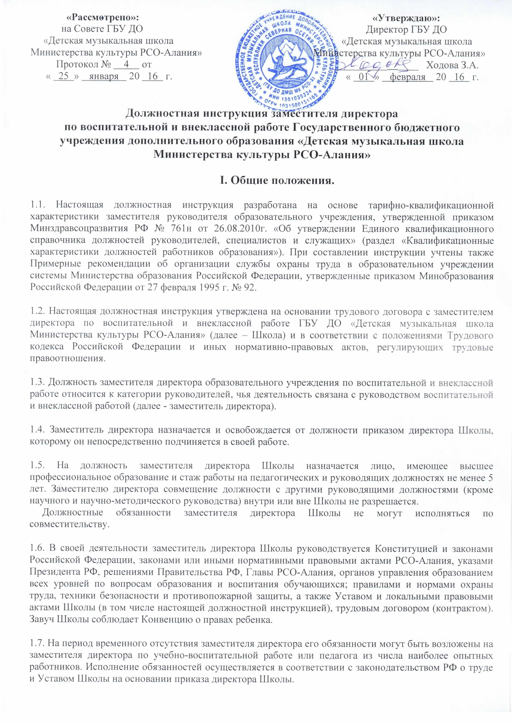1.8. Заместитель директора Школы должен знать:
- Конституцию Российской Федерации;
- приоритетные направления развития образовательной системы РФ;
- законы РФ, постановления правительства РФ и РСО-Алания по вопросам образования и воспитания обучающихся;
- Устав Школы;
- Конвенцию о правах ребёнка;
- педагогику, достижения современной психолого-педагогической науки и практики, психологию;
- психологию личности и дифференциальную психологию;
- основы физиологии, гигиены;
- теорию и методы управления образовательными системами;
- современные педагогические технологии продуктивного, дифференцированного обучения, реализации компетентностного подхода, развивающего обучения;
- методы убеждения, аргументации своей позиции установления контактов с обучающимися разного возраста, их родителями (законными представителями), коллегами по работе;
- технологии диагностики причин конфликтных ситуаций, их профилактики и разрешения;
- основы работы с текстовыми редакторами, электронными таблицами, электронной почтой и браузерами, мультимедийным оборудованием;
- основы экономики, права, социологии;
- способы организации финансово-хозяйственной деятельности образовательного учреждения;
- гражданское, административное, трудовое, бюджетное, налоговое законодательство в части, касающейся регулирования деятельности образовательных учреждений;
- основы менеджмента, управления персоналом;
- основы управления проектами;
- правила внутреннего трудового распорядка Школы;
- правила по охране труда, технике безопасности и пожарной безопасности.

II. Функции.

2.1. Основными направлениями деятельности заместителя директора по воспитательной и внеклассной работе являются:
- организация воспитательной, внеклассной и внешкольной работы в Школе, руководство ею и контроль за развитием этой работы;
- методическое руководство воспитательным процессом, внеклассной, творческой, исполнительской деятельностью коллектива Школы;
- обеспечение режима соблюдения норм и правил техники безопасности в учебном процессе и внеклассной деятельности.

III. Должностные обязанности.

Заместитель директора Школы по воспитательной работе выполняет следующие должностные обязанности:
3.1. Организует текущее и перспективное планирование воспитательной, внеклассной и внешкольной работы с обучающимися и ее проведение.

3.2. Координирует работу преподавателей отделений и других непосредственно подчинённых работников по выполнению планов воспитательной, внеклассной и исполнительской деятельности, осуществляет контроль за их выполнением, посещает внеклассные и внешкольные мероприятия, анализирует их форму и содержание, доводит результаты до сведения педагогов.

3.3. Осуществляет систематический контроль за качеством воспитательного процесса, проведением внешкольных мероприятий; координирует работу классных руководителей, утверждает планы классных руководителей, контролирует выполнение ими возложенных на них обязанностей по обеспечению безопасности жизнедеятельности учащихся в строгом соответствии с правилами безопасности.
3.4. Организует и координирует разработку необходимой учебно-методической документации; обеспечивает своевременное составление установленной отчётной документации, контролирует правильное и своевременное ведение классными руководителями необходимой документации.
3.5. Организует просветительскую работу для родителей, принимает родителей (законных представителей) по вопросам организации воспитательного процесса.

3.6. Оказывает помощь педагогическим работникам в освоении и разработке инновационных воспитательных программ и технологий.

3.7. Организует работу по изучению, обобщению и распространению передового педагогического опыта, оказывает помощь педагогическим работникам в освоении и разработке воспитательных программ и технологий.

3.8. Изучает возрастные и психологические особенности, интересы и потребности обучающихся, создаёт условия для их реализации в различных видах творческой деятельности.

3.9. Содействует развитию личности, талантов и способностей, формированию общей культуры обучающихся.

3.10.Участвует в организации индивидуальной и совместной исполнительской деятельности учащихся и преподавателей.

3.11.Совместно с заместителем директора по учебно-воспитательной работе составляет расписание занятий и других видов воспитательной и культурно-досуговой деятельности, обеспечивает качественную и своевременную замену уроков временно отсутствующих преподавателей.

3.12.Оказывает помощь коллективам обучающихся в проведении культурно-просветительных и оздоровительных мероприятий.

3.13.Участвует в комплектовании контингента Школы, принимает меры по сохранению контингента обучающихся.

3.14.Контролирует соблюдение учащимися Правил поведения в Школе и Устава Школы, ведёт целенаправленную работу по воспитанию норм поведения учащихся в учебном заведении.

3.15.Организует профориентационную работу совместно с заведующими, преподавателями и концертмейстерами отделений Школы.

3.16.Участвует в подборе и расстановке педагогических кадров, организует повышение их квалификации и профессионального мастерства, руководит работой методических объединений, повышает свою квалификацию.

3.17.Принимает участие в подготовке и проведении аттестации педагогических и других работников школы.

3.18.Вносит предложения по совершенствованию воспитательного процесса, участвует в работе Совета школы и Педагогического совета школы.

3.19.Принимает меры по пополнению библиотеки учебно-методической и художественной литературой, журналами и газетами по профилю своей работы.

3.20.Принимает участие в работе по оформлению учебных классов наглядными пособиями, техническими средствами обучения, пособиями инструктивного характера, а также в эстетическом оформлении помещений Школы.

3.21. Принимает участие в организации и проведении методических показов различных отделений Школы на Республиканских педагогических чтениях.

3.22.Обеспечивает выполнение классными руководителями, другими непосредственно подчиненными ему работниками возложенных на них обязанностей по обеспечению безопасности жизнедеятельности обучающихся; организует воспитательную работу, добровольный общественно-полезный труд обучающихся в строгом соответствии с нормами и правилами охраны труда.

3.23.Участвует в проведении административно-общественного контроля по вопросам обеспечения безопасности жизнедеятельности, в расследовании несчастных случаев, происшедших с работниками, обучающимися.

3.24.Оказывает методическую помощь классным руководителям и иным работникам Школы, в том числе по вопросам обеспечения охраны труда обучающихся, предупреждения травматизма и других несчастных случаев.

3.25.Контрролирует соблюдение и принимает меры по выполнению санитарно-гигиенических норм, требований, правил по охране трудовой и пожарной безопасности при проведении воспитательных мероприятий вне Школы.

3.26.Организует с учащимися и их родителями мероприятия по предупреждению травматизма, дорожно-транспортных происшествий, несчастных случаев, происходящих на улице, воде и т. д.; организует вовлечение родителей в проведение воспитательной работы, содействует созданию комплексной системы воспитания.

3.27.Устанавливает и поддерживает связь Школы с другими учреждениями дополнительного, общего и дошкольного образования детей, другими организациями для совместной деятельности по внешкольному воспитанию.

3.28. Совершенствует свой профессиональный и методический уровни, повышает свою квалификацию на курсах, семинарах, практикумах, конференциях и т.п.

3.29. Соблюдает этические нормы поведения в Школе, быту, общественных местах, соответствующие общественному положению педагога.

IV. Права.

Заместитель директора имеет право:
4.1. На все предусмотренные законодательством социальные гарантии.

4.2. Знакомиться с проектами решений руководства Школы, касающимися его деятельности.

4.3. В пределах своей компетенции и в порядке, определенном Уставом, давать распоряжения, указания работникам Школы и требовать их исполнения.

4.4. Принимать участие:
- в разработке образовательной политики и стратегии Школы, в создании соответствующих стратегических документов;
- в разработке любых управленческих решений, касающихся вопросов воспитательной и внеклассной работы в Школе;
- в ведении переговоров с партнерами Школы по воспитательной и внеклассной работе в Школе;
- в аттестации педагогов, в работе Совета школы и Педагогического совета.

4.5. Вносить на рассмотрение руководства Школы предложения по совершенствованию работы, связанной с обязанностями, предусмотренными настоящей инструкцией, в т.ч. вносить предложения:
- о начале и прекращении или приостановлении реализации конкретных творческих проектов в Школе;
- по совершенствованию воспитательной, внеклассной и внешкольной работы;
- о поощрении, моральном и материальном стимулировании участников воспитательной и внеклассной работы в Школе.

4.6. Подписывать и визировать документы в пределах своей компетенции.
4.7. Осуществлять взаимодействие с руководителями структурных служб Школы, получать информацию и документы, необходимые для выполнения своих должностных обязанностей.
Запрашивать для контроля и внесения коррективов рабочую документацию различных подразделений и отдельных лиц, находящихся в непосредственном подчинении.

4.8. Устанавливать от имени Школы деловые контакты по вопросам, входящим в его компетенцию, с лицами и организациями, которые могут способствовать совершенствованию воспитательной и творческой работы в школе.

4.9. Требовать от руководства Школы оказания содействия в исполнении своих должностных обязанностей и прав.

4.10.Проверять работу подчиненных непосредственно ему работников; присутствовать на проводимых ими занятиях и мероприятиях; давать им обязательные для исполнения распоряжения.
4.11. Привлекать к дисциплинарной ответственности учащихся за проступки, дезорганизующие воспитательный и учебный процессы, в порядке, установленном правилами о взысканиях и поощрениях учащихся школы.

4.12. Вносить в необходимых случаях временные изменения в расписание занятий, отменять занятия, временно объединять группы и классы для проведения совместных занятий.

4.13. Контролировать и оценивать ход и результаты групповой и индивидуальной работы в Школе, налагать вето на методические разработки, чреватые перегрузкой учащихся и педагогов, ухудшением их здоровья, нарушением техники безопасности, не предусматривающие профилактики, компенсации и преодоления возможных негативных последствий.

4.14. Повышать свою профессиональную квалификацию.

4.15. Знакомиться с жалобами и другими документами, содержащими оценку его работы, давать по ним объяснения, защищать свои интересы самостоятельно и (или) через представителя, в случае дисциплинарного расследования, связанного с нарушением учителем норм профессиональной этики.

4.16. На конфиденциальность дисциплинарного расследования, за исключением случаев, предусмотренных законом.

4.17. Другие права, предусмотренные трудовым законодательством.

V. Ответственность.

Заместитель директора несет ответственность:
5.1. За неисполнение или ненадлежащее исполнение без уважительных причин Устава и Правил внутреннего трудового распорядка Школы, иных локальных нормативных актов, законных распоряжений директора Школы, должностных обязанностей, установленных настоящей инструкцией, в том числе и за неиспользование предоставленных прав, - в пределах, определенных действующим трудовым законодательством РФ.

5.2. За применение, в том числе однократное, методов воспитания, связанных с психическим или физическим насилием над личностью обучающегося, заместитель директора Школы по воспитательной и внеклассной работе может быть освобожден от занимаемой должности в соответствии с трудовым законодательством и Законом Российской Федерации «Об образовании».

5.3. За причинение материального ущерба работодателю - в пределах, определенных действующим трудовым и гражданским законодательством РФ.

5.4. За нарушение правил внутреннего трудового распорядка, трудовой дисциплины, правил техники безопасности и противопожарной безопасности.

5.5. За правонарушения, совершенные в процессе осуществления своей трудовой деятельности, - в пределах, определенных действующим административным, уголовным, гражданским законодательством РФ.

VI. Взаимоотношения.

Заместитель директора по воспитательной работе:
6.1. Работает в режиме ненормированного рабочего дня по графику, утверждённому директором Школы.

6.2. Самостоятельно планирует свою работу на каждый учебный год и каждую учебную четверть. План работы утверждается директором Школы не позднее чем за 5 дней до планируемого периода.

6.3. Получает от директора Школы информацию нормативно-правового и информационно-методического характера, знакомится под расписку с соответствующими документами.

6.4. Систематически обменивается информацией по вопросам, входящим в его компетенцию, с педагогическими работниками Школы.

6.5. Исполняет обязанности директора Школы в период его временного отсутствия (отпуска, болезни). Исполнение обязанностей осуществляется в соответствии с законодательством о труде и Уставом Школы на основании приказа директора Школы или Учредителя.

6.7. Передает директору Школы информацию, полученную на совещаниях и семинарах, непосредственно после ее получения.

Требования к квалификации. Высшее профессиональное образование по направлениям подготовки «Государственное и муниципальное управление», «Менеджмент», «Управление персоналом» и стаж работы на педагогических или руководящих должностях не менее 5 лет, или высшее профессиональное образование и дополнительное профессиональное образование в области государственного и муниципального управления, менеджмента и экономики и стаж работы на педагогических или руководящих должностях не менее 5 лет.

Примечание:
1. Настоящие должностные обязанности разработаны на основании тарифно-квалификационной характеристики заместителя руководителя образовательного учреждения, утвержденной приказом Минздравсоцразвития РФ № 761н от 26.08.2010г. «Об утверждении Единого квалификационного справочника должностей руководителей, специалистов и служащих» (раздел «Квалификационные характеристики должностей работников образования»).
2. Утверждены Советом школы от « 25 » января 20 16 г.

С должностными обязанностями ознакомлен: _______ _ ________________ ______
(подпись) (ФИО)
«____» ____________ 20____г.

